Dzień dobry!

Zapraszam dzisiaj wszystkich Milusińskich do wysłuchania zagadek o pewnej porze roku - posłuchajcie.

<https://www.youtube.com/watch?v=pG6-v19CQbg>

Odczytaj wyraz, a dowiesz się o jaka porę roku chodziło. Pokoloruj koszulki.

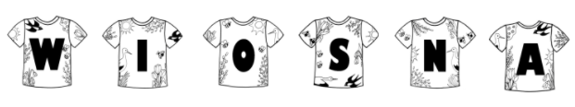

Dla chętnych kolorowanka:

